Программа занятия
учителя-логопеда Лебедевой В.И.
ТЕМА: «Подгрупповое занятие по автоматизации звуков [р] и[ р`] в связной речи у детей старшего дошкольного возраста с использованием игр с мячиками и кубиками».

Из истории предметов
Детские кубики с буквами были изобретены в глубокой древности. Еще в I веке до нашей эры о них упомянул римский оратор Цицерон.
Пытаясь доказать, что всем на земле управляет воля бессмертных богов, он сказал в одной из своих речей: «Почему нам не вообразить, что если бросить на землю известное количество знаков, представляющих двадцать одну букву, то они могли бы упасть, приняв такой порядок, что образовали бы при чтении связный текст?»
Исследователи долго не могли понять, о чем же говорил знаменитый оратор древности. Однако в четвертом веке нашей эры известный церковный писатель и богослов Иероним написал трактат «О воспитании отроковицы». В нем помещен совет, как обучить маленькую девочку грамоте: «Нужно сделать ей буквы из дерева или из слоновой кости. Пусть играет с ними и играючи обучается; перемешивая буквы, она будет знать их не только по звуку, но и по виду».
Вот с каких древних пор существуют широко распространенные детские кубики.
Мяч — одна из самых древних и любимых игрушек всех стран и народов. В Древней Греции, Риме и Египте мяч не только любили, но и... уважали. Например, в Древней Греции он считался самым совершенным предметом, так как был похож на солнце, а значит (по мнению греков) обладал его волшебной силой. Греки шили мячи из кожи и набивали каким-нибудь упругим материалом, например, мхом или перьями птиц. А позже догадались надувать кожаный мяч воздухом. Такой мяч назывался «фоллис». Небольшие фоллисы использовали для ручных игр, а мячами больших размеров играли в игры типа футбола.
Античные забавы с мячом были не просто играми, они часто связывались с религиозными обрядами.
В России мячи были разные. В раскопках под Новгородом нашли мячи разных размеров, сшитые из кожи. Ими играли дети в XIII веке. Крестьянские дети прошлого века играли легкими мячиками из бересты или тяжелыми мячами, туго свернутыми из тряпок. Сохранились даже сведения об одной из игр: ставили в ряд куриные яйца и выбивали их мячом. В подмосковном Хотьковском девичьем монастыре шили мячики из мягких подушечек, а внутрь вкладывали камушки, завернутые в бересту, — получался одновременно мячик и погремушка. Кстати, происхождение слова «мяч» связано со словами «мягкий, мякоть, мякиш». То есть мяч — это мягкий шар. Еще в середине XX века у псковских девушек была любимая частушка:
Пущу мякчик по дорожке,
Пущая мякчик катится...

(по материалам сайтов http://potomy.ru/things/3278.html, http://www.olenenok.caduk.ru/p35aa1.html)

В настоящее время кубики и мячики – очень распространенные игрушки. Теперь их может иметь каждый ребёнок. Мячи и мячики, чаще всего, востребованы летом, на отдыхе. Из кубиков выполняют всевозможные постройки, с их помощью изучают азбуку, счёт; развивают зрительное внимание, память, логическое мышление, запоминают цвета.
Многие педагоги, в их числе, учителя-логопеды, с успехом используют игры с мячами и кубиками в коррекционной практике. Я также являюсь их поклонницей, поэтому далее отмечу преимущества работы с мячиками и кубиками, и, в качестве примера, предложу разработку логопедического занятия, на котором использую игры с мячами и с кубиками.
Преимущества работы с мячиками и кубиками
Доступность – из купленных в магазине кубиков легко сделать индивидуальное пособие; разнообразная цветовая гамма и размер мячей даёт возможность также придумать множество игр с ними;

Вариативность – одно и то же пособие можно использовать для формирования различных умений и навыков;

Динамичность – игровая форма как основной вид деятельности дошкольника;

Развитие мелкой моторики – воздействие на речевые центры через манипуляции с предметом;

Развитие общей моторики - это важно для любого ребёнка, а для воспитанника коррекционных речевых групп - особенно.

Две формы проведения занятия - участвовать в игре/ выполнении заданий может один ребенок или несколько детей одновременно.

Программа занятия
учителя-логопеда Лебедевой В.И.
ТЕМА: «Подгрупповое занятие по автоматизации звуков [р] и[ р`] в связной речи у детей старшего дошкольного возраста с использованием игр с мячиками и кубиками».
ЛЕКСИЧЕСКАЯ ТЕМА ЗАНЯТИЯ: «Зимние виды спорта.
(22-ая Зимняя олимпиада 2014 в Сочи)»

Цели
Коррекционные:
- закрепление навыка правильного произношения звука «Р»и «Р`» в слогах, словах, предложениях, связной речи;
- развитие мелкой моторики;
- совершенствование фонематического восприятия;
- формирование навыка контроля за собственной речью.
Развивающие:
- закрепление навыков фонематического анализа и представлений;
- расширение словарного запаса детей за счёт употребления обобщающих слов, названий, обозначающих виды спорта и спортивный инвентарь.
- закрепление умения изменять имена существительные и прилагательные по числам, согласовывать прилагательные с существительными в роде и числе,
- закрепление в речи детей различных типов окончаний имён существительных и прилагательных,
- развитие внимания, памяти, мышления.
- развитие быстроты мыслительных реакций, ловкости.
- закрепление умения детей выделять общий признак предметов, развитие способности к обобщению.
Воспитательные:
- воспитание культуры взаимоотношений, формирование навыков речевого общения;
- воспитание усидчивости, умения доводить дело до конца.

Этапы деятельности | Содержание деятельности | Оборудование
1.Автоматизацация звуков[ р] и[ р`] в словах, предложениях.  Развитие мелкой моторики пальцев рук. «Разминка» с мячиками. | Дети выполняют пальчиковую гимнастику с элементами самомассажа, сопровождающуюся стихами, включающими слова со звуками [р] и [ р` ]. | Используем маленькие массажные мячики (по одному для каждого участника).  Текст «Разминки» :  «Мячик сильно посжимаю  И ладошку поменяю.  «Здравствуй, мой любимый мячик!»-  Скажет утром каждый пальчик.  Крепко мячик обнимает,  Никуда не выпускает.  Только брату отдаёт:  Брат у брата мяч берёт.»  Т.А,Воробьёва,О.И.Крупеньчук «Мяч и речь», КАРО,С-Пб,2003)
2.Автоматизация звуков [ р] и[ р`] в слогах, словах, словосочетаниях.  Игра с мячами «Стучалочка». | Дети произносят ряды рифмованных слогов, слов, словосочетаний со звуками[р]и[р`], одновременно отстукивая ритм мячом. | Используем 2 больших гладких резиновых мяча  ( один - для логопеда, второй - для поочерёдного использования его всеми участниками игры).  Ряды слогов:  Ра-ра-ра-физкульт-ура,  Ры-ры-ры-мы-бодры,  Рю-рю-рю-чётко говорю,  Арь-арь-арь-мяч лови,вратарь,  Ор-ор-ор-выходи во двор,  Ре-ре-ре-все мы во дворе.
3.Автоматизация звука [р ]и [р `]в словах. Развитие фонематического анализа и представлений.  Игра с кубиками « Строим башню». | Дети отбирают картинки, содержащие в своих названиях звуки[ р] и [р`],обозначающие спортивный инвентарь. | Карточки с изображением спортивного инвентаря, включающие звуки[ р] и [р`]:  ракетка,бревно,брусья,боксёрские перчатки, обруч,гиря; карточки, не включающие эти звуки: коньки, мяч,лыжи .  Кубики среднего размера - количество равно карточкам со звуками [ р.] и [р.`], кубик-крыша, (на кубиках и карточках наклеены «липучки».)
4. Автоматизация звуков[ р] и [р`] в словосочетаниях. Изменение имён существительных и прилагательных по числам, согласование прилагательных с существительными в роде и числе.  Игра с мячом «Один-много». | Дети перекатывают мячи, проговаривая словосочетания, изменяя в них имена прилагательные и существительные по числам. | Большой резиновый мяч.  Словосочетания для проговаривания:  разноцветный(ые) обруч(и),  быстрый(ые) спортсмен(ы),  храбрый(ые) горнолыжник(и),  красная (ые) ракетка(и),  боксёрская(ие) перчатка(и),  круглая(ые) гиря(и).
5. Автоматизация звуков[ р] и[ р`] в словах, предложениях.  Развитие лексико-грамматического строя речи.  Игра с большим кубом  « Четвёртый-лишний». | Ребёнок находит на одной из сторон куба лишнюю картинку, называет её, объясняя свой выбор. ( Используются картинки по лексическим темам: спортивный инвентарь, зимние и летние виды спорта, продукты). | Карточки с картинками, включающие звуки[ р] и [р`]:  3-с изображением зимних видов спорта- сноуборд, фигурное катание, прыжки с трамплина;1- с летним видом спорта- бокс;  3-с изображением спортинвентаря: ракетка,обруч,ролики;1-с изображением инструмента-топор;  3-с изображением полезных продуктов- рыба,сыр,фрукты; 1- с вредными продуктами-гамбургер.  Все карточки крепятся на «липучках» на большой куб, на каждой стороне которого также имеются 4 «липучки».
6. Автоматизация звуков[ р] и[ р`] в предложениях.  Формирование умения согласовывать части речи в роде, числе и падеже.  Игра с перебрасыванием мяча «Составь предложение». | Дети составляют простое предложение из слов, стоящих в начальной форме и не согласованных между собой. Произнося готовое предложение, перебрасывают мяч обратно, к педагогу. | Большой резиновый мяч.  Слова для составления предложений:  - фигуристка, кататься.  Фигуристка катается.  -фристайлист, кувыркаться.  Фристайлист кувыркается.  -тренер, упражнения, показывать.  Тренер показывает упражнения.  -сноубордист, выиграть, соревнования.  Сноубордист выиграл соревнования.  -горнолыжник, с, гора, мчаться.  Горнолыжник мчится с горы.
7. Автоматизация звуков[ р] и[ р`] в связной речи.  Игра с кубиками «Расскажи о профессиях». | Дети подбирают картинки на кубиках с предметами, необходимыми для людей, работающих в олимпийской деревне, затем рассказывают об их профессии. ( Используются картинки с изображением: повара, врача, шофера). | 4 средних кубика :  1 кубик с приклеенными на трёх его гранях карточках с изображением: шофёра, доктора, повара;  3 кубика с приклеенными на каждом из них по 3 карточки с изображением атрибутов для каждой из данных профессий: 1-руль, кастрюля, шприц;2-маршрутное такси, поварёшка, лекарства; 3-канистра с бензином, продукты, термометр.

Приложение

Оформление кабинета.

Данное занятие проходит в форме путешествия по станциям. На каждой станции установлена табличка с изображением игры, в которую детям предстоит здесь сыграть, и напечатано её название, (для читающих детей), а также построена башня из кубиков, вверху которой крепится картинка с изображением переходящего «олимпийского факела».
Переходы между станциями представляют собой приклеенные «следы» трёх животных-талисманов олимпийских игр в Сочи. Задача детей : двигаться так, как это делает каждый из этих животных: пропрыгать, как зайчик; пройти на внешней стороне стопы-«вразвалочку»,как медведь; пройти в одну линию, как будто крадётся леопард.
На финальной станции «Расскажи о профессиях» построена «Олимпийская деревня» из кубиков. По желанию организаторов игры «деревню» можно украсить игрушечными спортсменами или мини-макетами с изображением спортсменов-олимпийцев. На башню «Олимпийской деревни» в финале игры также необходимо водрузить «факел с олимпийским огнём» - картинку, переносимую со станции на станцию. Участникам путешествия , успешно выдержавшим все испытания, вручаются призы-шоколадные «олимпийские» медали.

СТАНЦИЯ «РАЗМИНКА» СТАНЦИЯ «СТУЧАЛОЧКА»
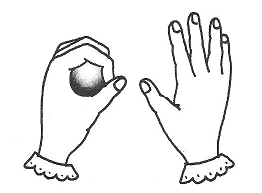
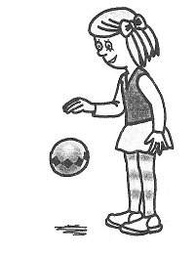

СТАНЦИЯ «ОДИН-МНОГО» СТАНЦИЯ «ПОСТРОЙ БАШНЮ»
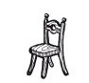
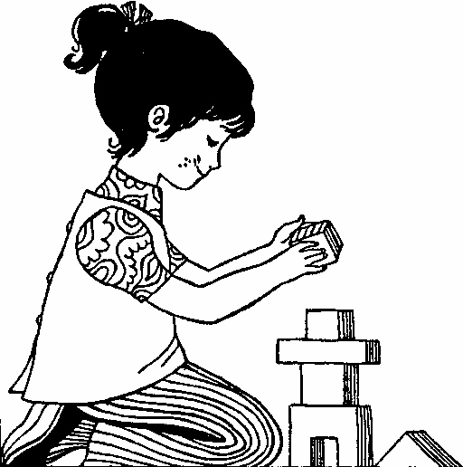

СТАНЦИЯ «ЧЕТВЁРТЫЙ - ЛИШНИЙ» СТАНЦИЯ «СОСТАВЬ ПРЕДЛОЖЕНИЕ»

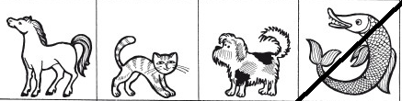
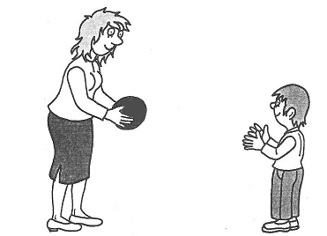

СТАНЦИЯ «ОЛИМПИЙСКАЯ ДЕРЕВНЯ»



